福建理工大学 计算机科学与数学学院
《恶意代码分析与处理》实验报告
2023 – 2024 学年第 2 学期
课程名称 | 恶意代码分析与处理 | 班级 | 网安2202 | 学号 | 3220812128 | 姓名 | 章百琪
实验名称 | 实验3：BO木马实验 |  | 实验时间 | 2024-05-20
实验目的及要求
目的：
1. 了解木马植入方法。
2. 熟悉BO2K木马的源代码。
3. 掌握BO2K木马的原理和用法。
要求：
1. 使用虚拟机安装木马服务端。
2. 独立完成并撰写实验报告。
3. 实验前生成快照，实验完成后恢复虚拟机快照。
实验环境及工具
Windows xp sp1/windows 7，虚拟机环境

实验原理及技术
（实验涉及原理及技术介绍）
BO(Back Orifice)是典型的远程访问型木马。这种木马借着远程控制的功能，用起来非常简单，只需先运行服务端程序，同时获得远程主机的IP地址，控制者就能任意访问被控制的计算机。这种木马可以使远程控制者在本地机器上任意的事情，比如键盘记录、上传和下载功能、发送一个截取屏幕等等。

实验过程
（实验步骤、现象、截图）
连接主机
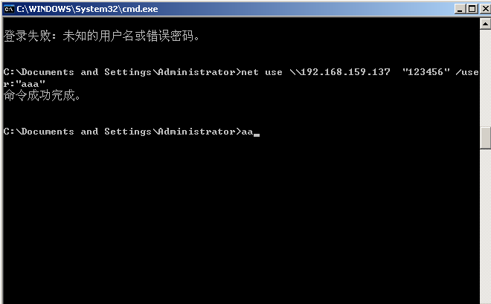
将木马复制到目标主机
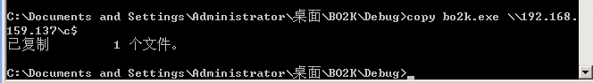
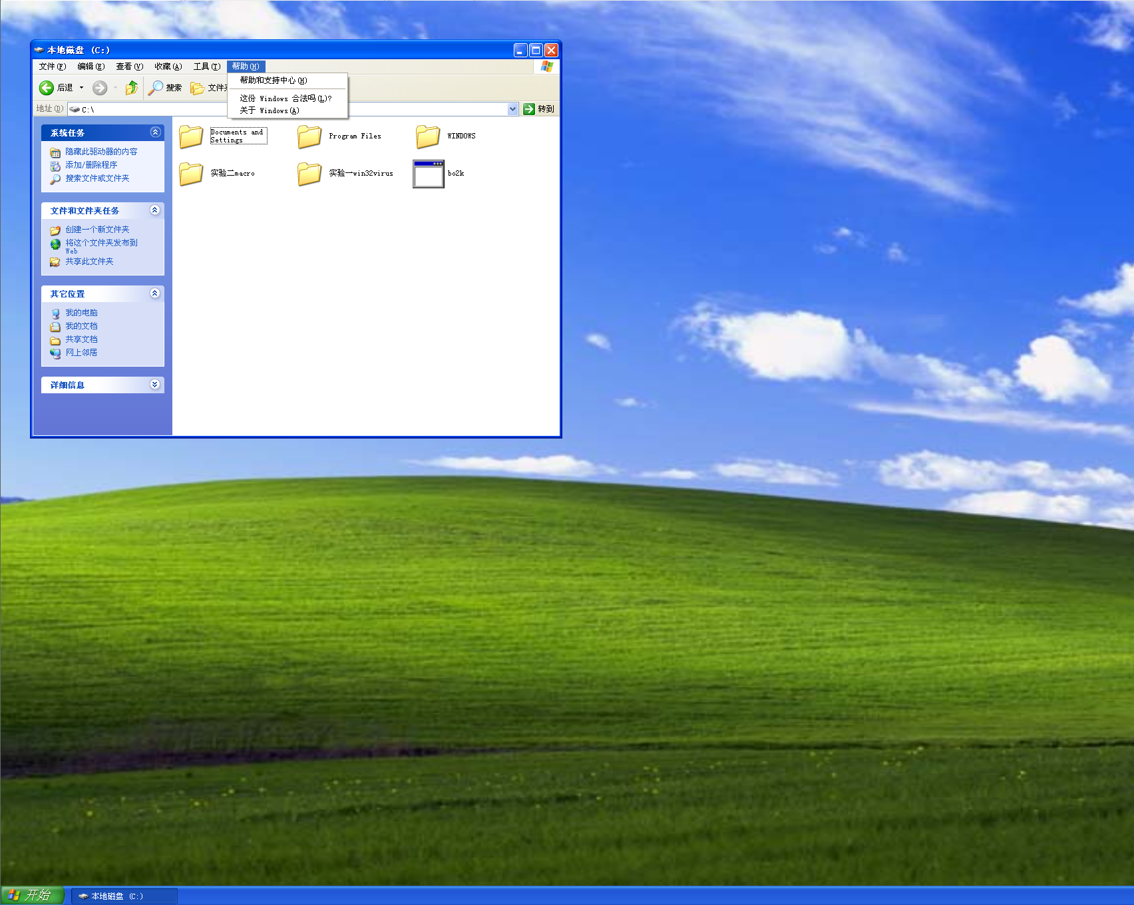
上传成功
启动木马
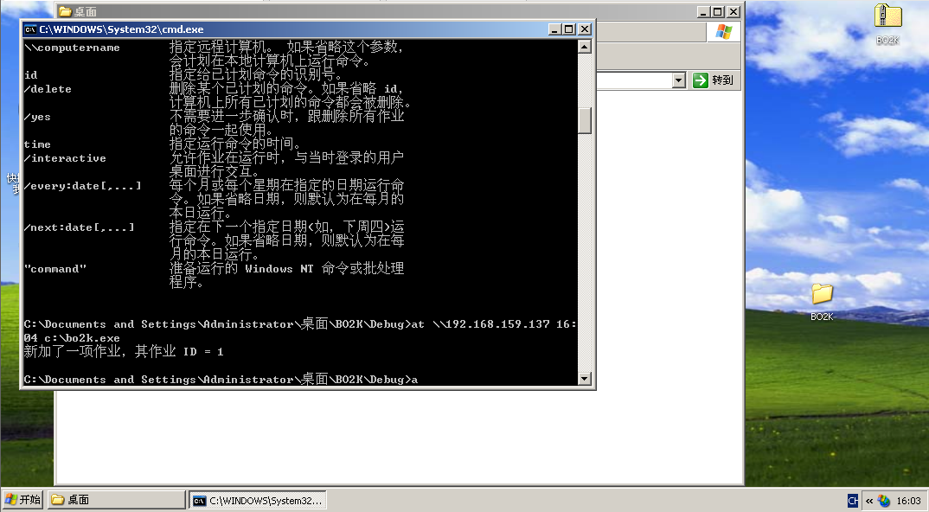
在控制端发送命令
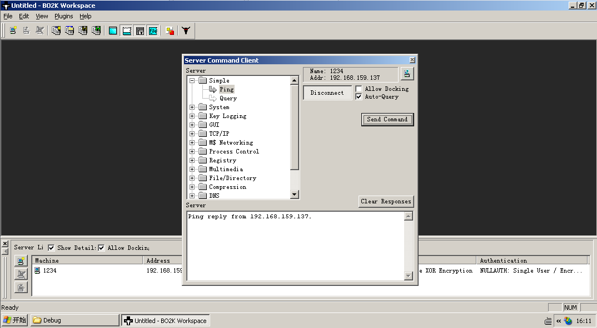
Ping命令实现
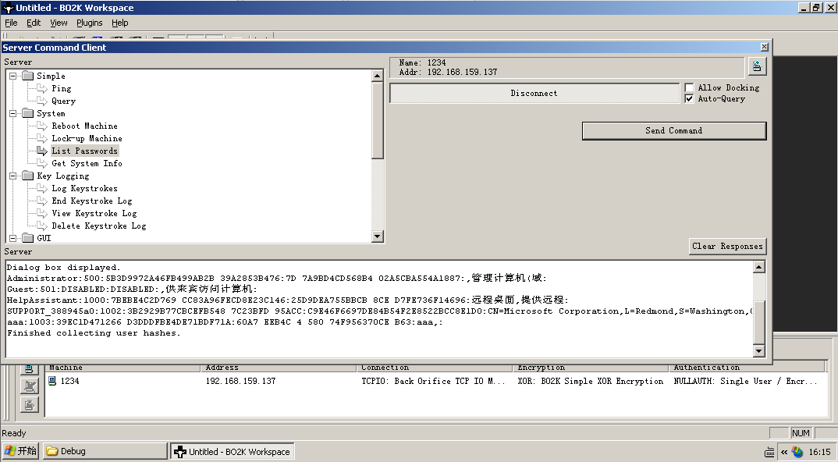
listpassword将主机的用户和密码展示出来
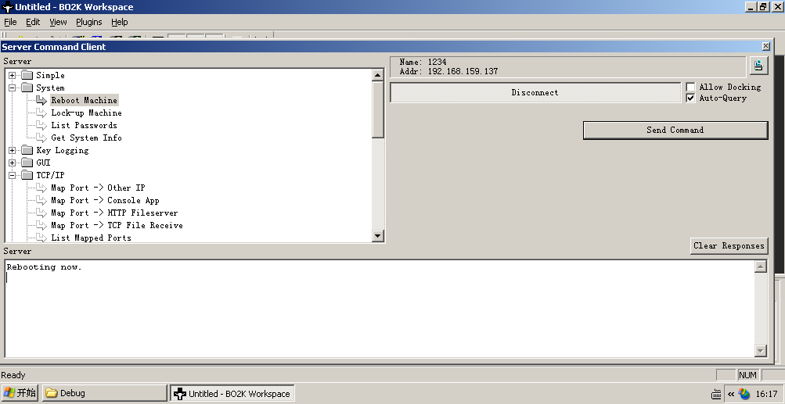
Reboot machine 将设备重启
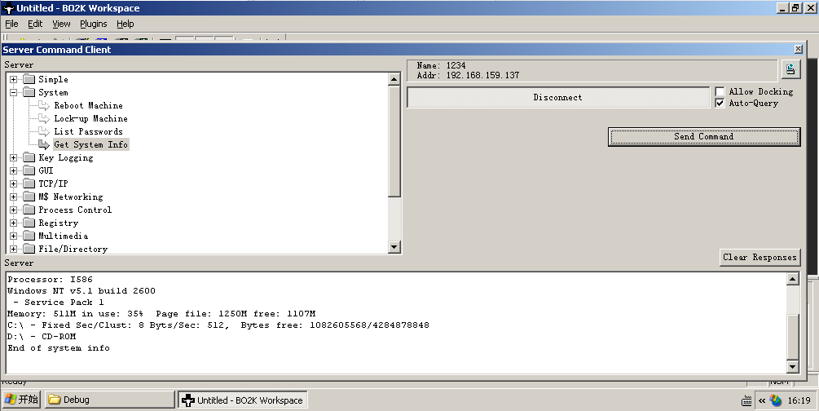
Get system info获取主机的系统信息
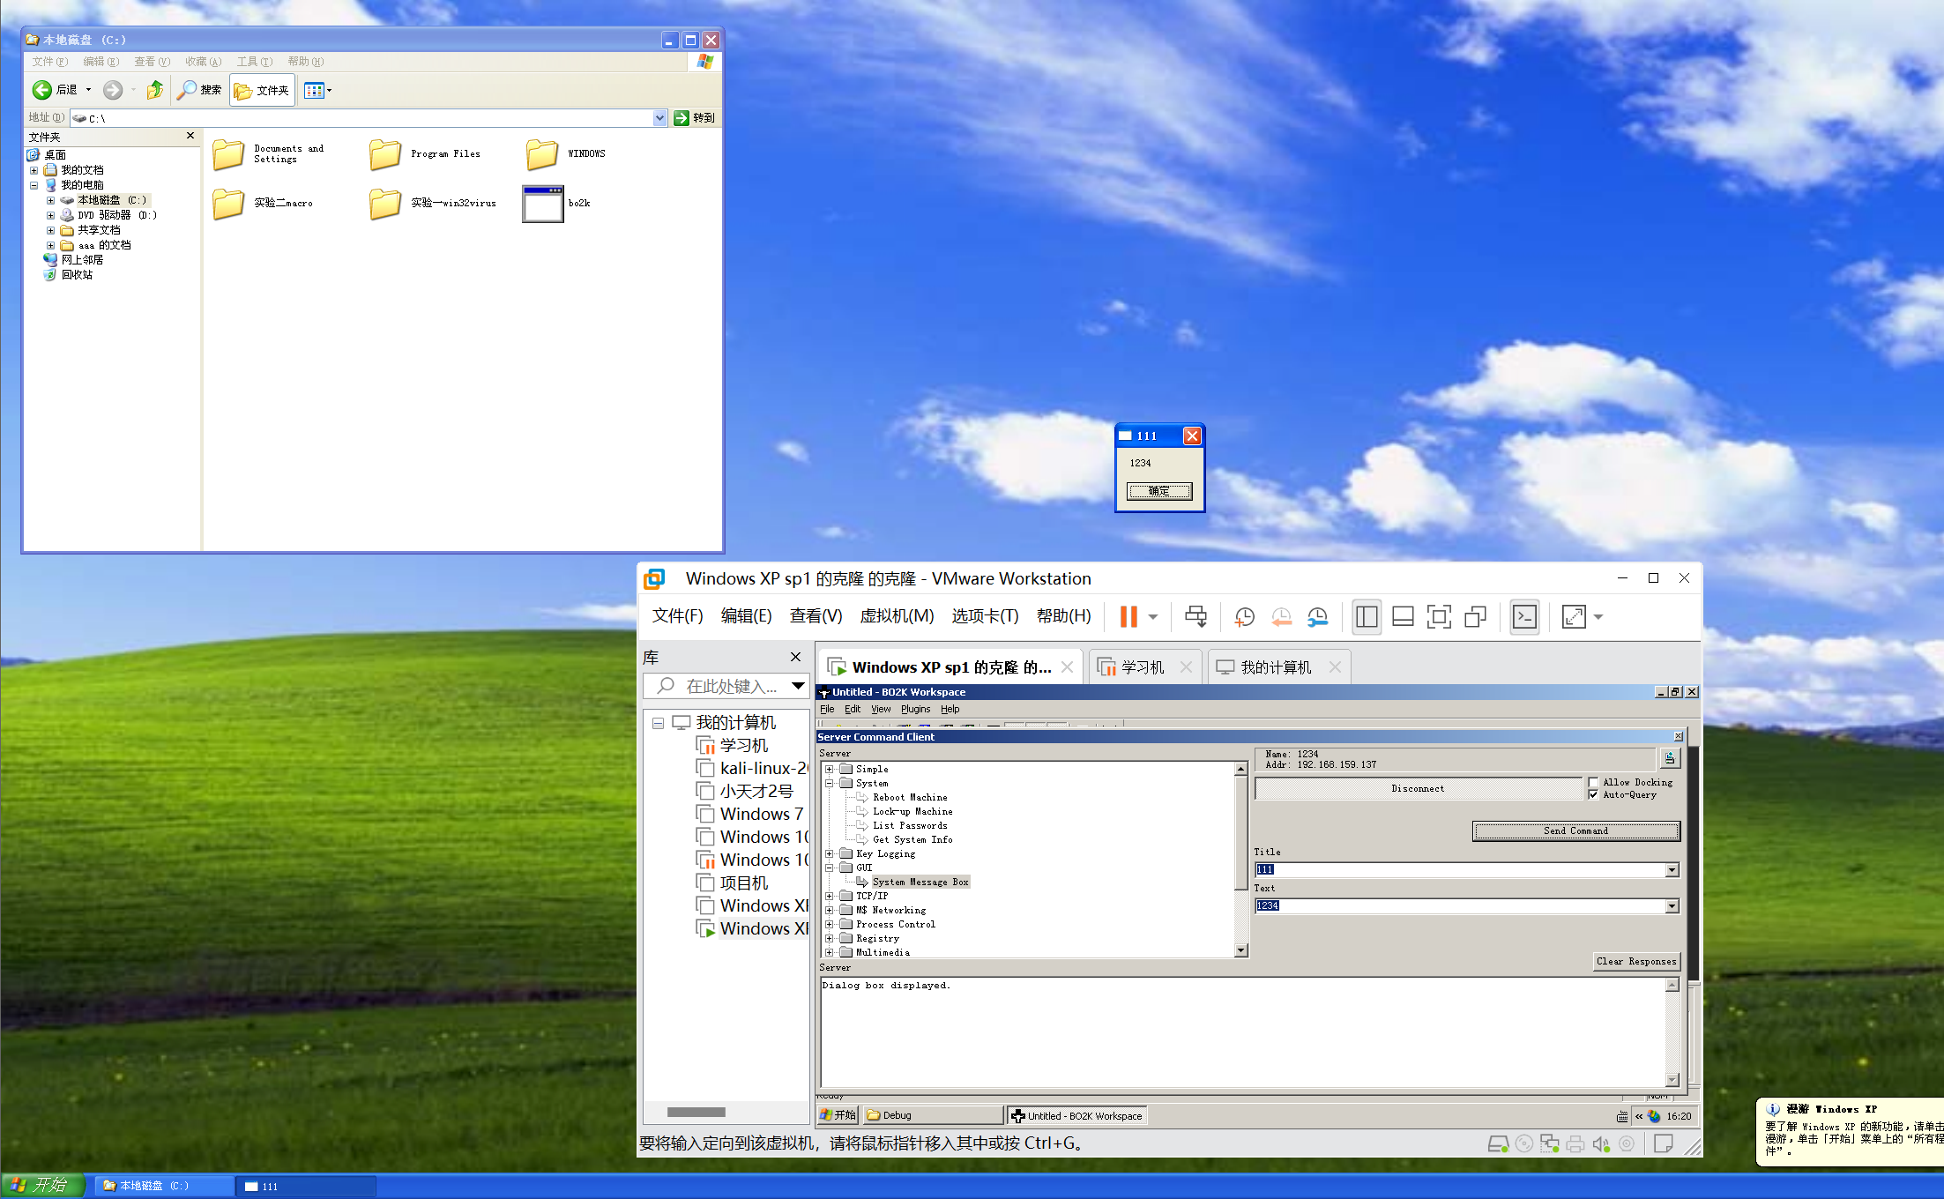
System message box 发送一个弹窗
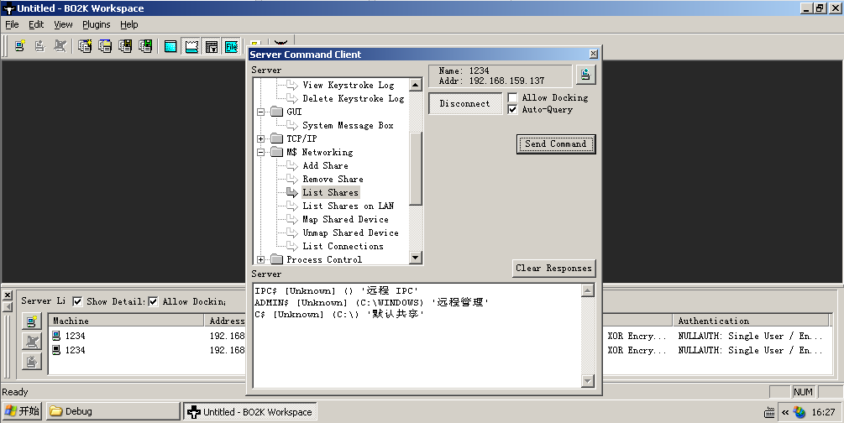
List share 列出主机上的共享文件夹
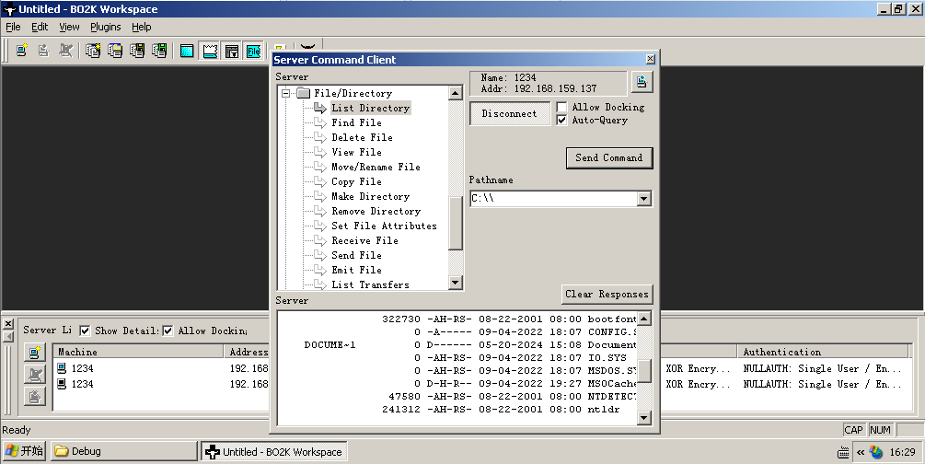
List dir将主机指定路径下的文件列出来
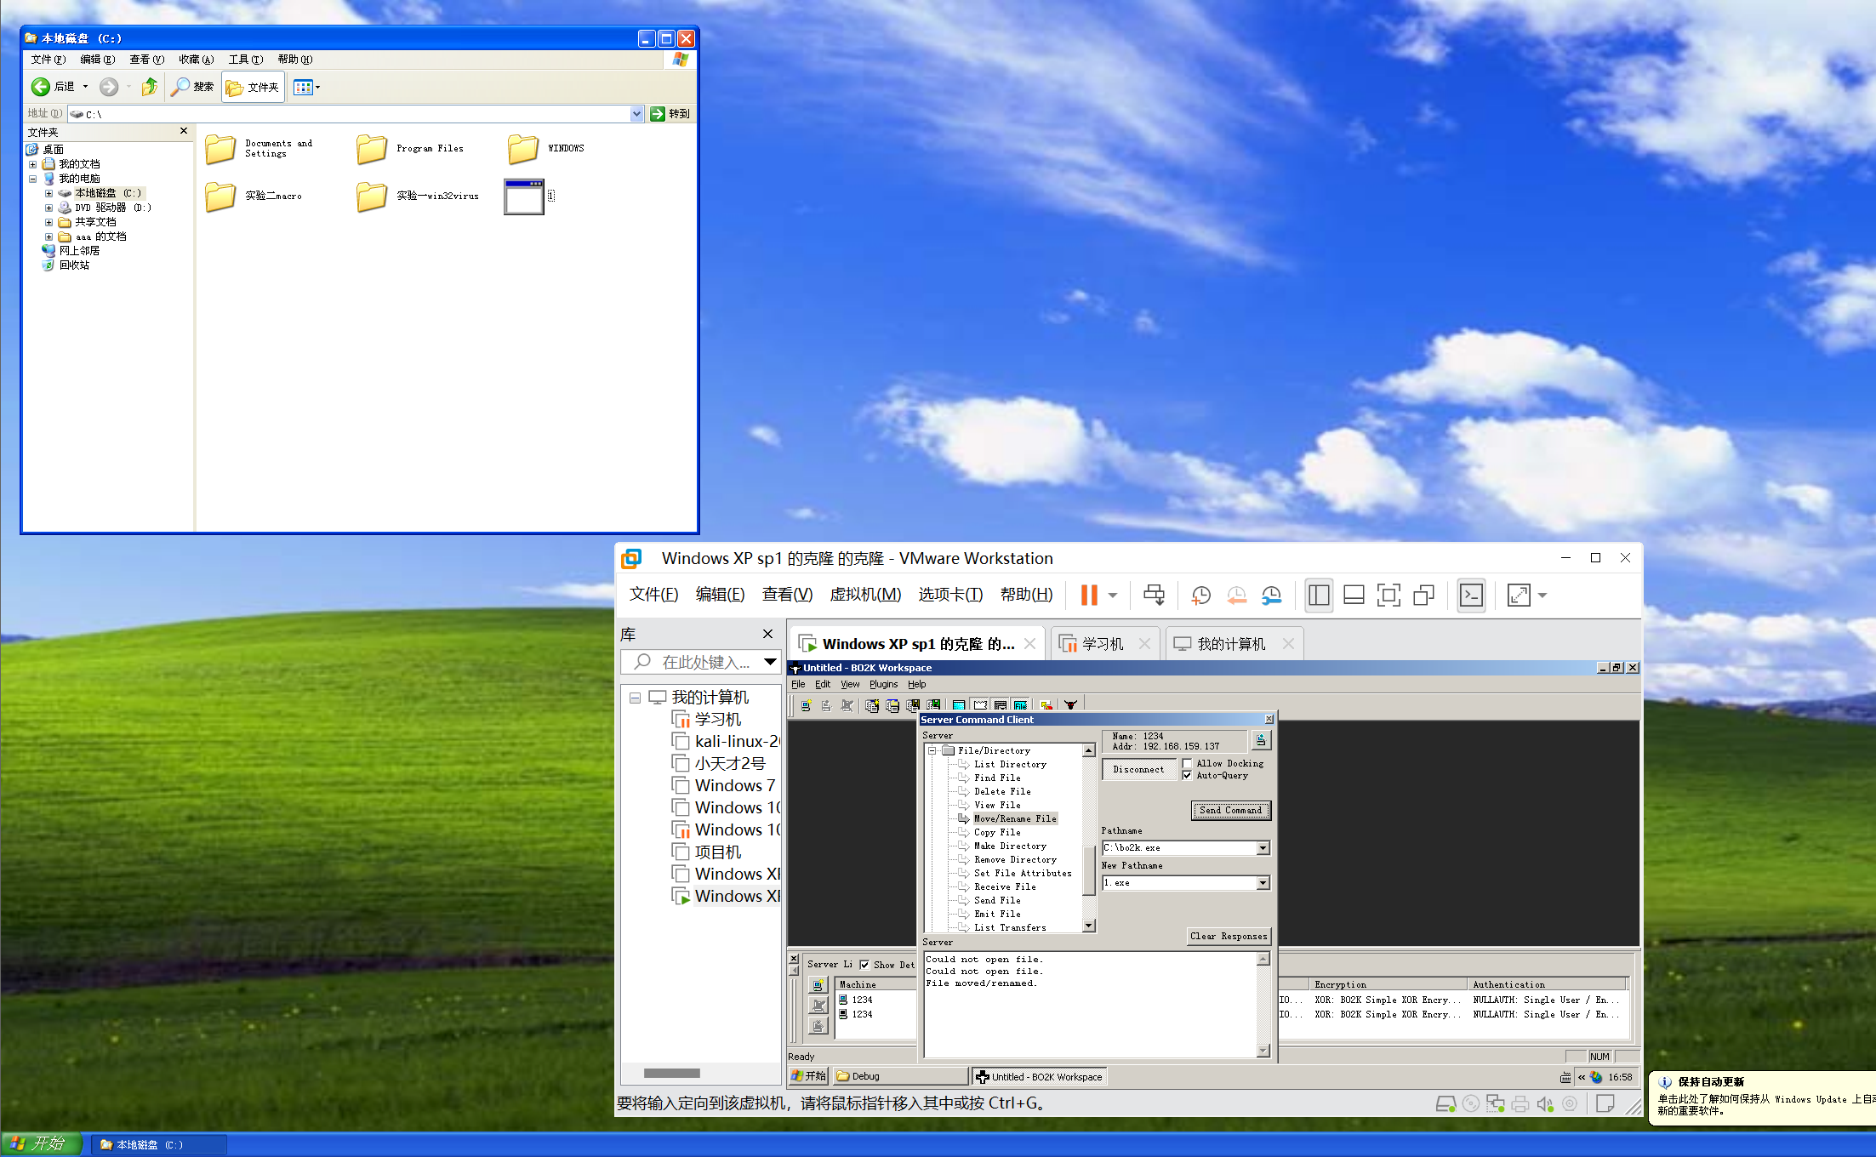
Move/rename file将文件移动或者重命名

实验结论
（实验结果描述）
通过共享文件将木马发送到了控制机，通过主机启动木马，然后在bok2kgui软件内发送命令给受控端执行。能够在受控端上查看文件，记录键盘的输入记录等等操作。

总结
（心得体会，存在问题）

通过这次实验，在设置木马服务器的过程中，学习到了如何初始化木马配置与启动，以及如何利用脆弱密码进行植入操作。通过操控虚拟机环境，我能够远程执行多种命令，如查阅远程的任务清单、获取系统数据和记录键盘输入等。
此外，在实验过程中，也特别留意了木马的注入、激活过程以及防御和消除木马的策略。此外，我学习了在开展实验前如何创建系统快照，以及实验完成后如何恢复虚拟机到原始状态，确保了实验环境的安全性和稳定性。

教师评阅意见
教师： 年 月 日

